Conception : EDHEC
OPTION ÉCONOMIQUE
MATHÉMATIQUES
2 mai 2017, de 8 h. à 12 h.
La présentation, la lisibilité, l'orthographe, la qualité de la rédaction, la clarté et la précision des raisonnements entreront pour une part importante dans l'appréciation des copies.
Les candidats sont invités à encadrer dans la mesure du possible les résultats de leurs calculs.
Ils ne doivent faire usage d'aucun document. L'utilisation de toute calculatrice et de tout matériel électronique est interdite. Seule l'utilisation d'une règle graduée est autorisée.
Si au cours de l'épreuve, un candidat repère ce qui lui semble être une erreur d'énoncé, il la signalera sur sa copie et poursuivra sa composition en expliquant les raisons des initiatives qu'il sera amené à prendre.
Exercice 1
On considère la fonction $f$ qui à tout couple $(x,y)$ de $R^{2}$ associe le réel :
$$f(x,y)=x^{4}+y^{4}−2(x−y)^{2}$$
- Justifier que $f$ est de classe $C^{2}$ sur $R^{2}$.
- a) Calculer les dérivées partielles d'ordre 1 de $f$.
b) Montrer que le gradient de $f$ est nul si, et seulement si, on a : $\left\{\begin{matrix}x^{3}−x+y=0 \\ y^{3}+x−y=0\end{matrix}\right.$.
c) En déduire que $f$ possède trois points critiques : $(0,0),(\sqrt{2},−\sqrt{2})$ et $(−\sqrt{2},\sqrt{2})$.
- a) Calculer les dérivées partielles d'ordre 2 de $f$.
b) Écrire la matrice hessienne de $f$ en chaque point critique.
c) Déterminer les valeurs propres de chacune de ces trois matrices puis montrer que $f$ admet un minimum local en deux de ses points critiques. Donner la valeur de ce minimum.
d) Déterminer les signes de $f(x,x)$ et $f(x,−x)$ au voisinage de $x=0$. Conclure quant à l'existence d'un extremum en le troisième point critique de $f$.
- a) Pour tout $(x,y)$ de $R^{2}$, calculer $f(x,y)−{\left(x^{2}−2\right)}^{2}−\left(y^{2}−2\right)−2(x+y)^{2}$.
b) Que peut-on déduire de ce calcul quant au minimum de $f$ ?
- a) Compléter la deuxième ligne du script suivant afin de définir la fonction $f$.
function z=f(x,y)
z = ------
endfunction
x=linspace(-2,2,101)
y=x
fplot3d(x,y,f)
b) Le script précédent, une fois complété, renvoie l'une des trois nappes suivantes. Laquelle ? Justifier la réponse.
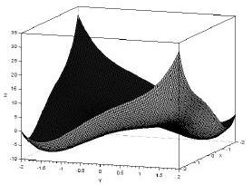
Nappe 1
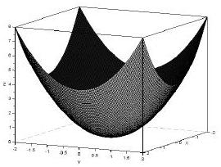
Nappe 2
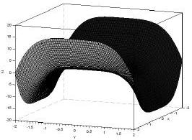
Nappe 3
Exercice 2
On note $E$ l'espace vectoriel des fonctions polynomiales de degré inférieur ou égal à 2 et on rappelle que la famille $\left(e_{0},e_{1},e_{2}\right)$ est une base de $E$, les fonctions $e_{0},e_{1},e_{2}$ étant définies par :
$$∀t∈R,e_{0}(t)=1,e_{1}(t)=t\text{ et }e_{2}(t)=t^{2}$$
On considère l'application $φ$ qui, à toute fonction $P$ de $E$, associe la fonction, notée $φ(P)$, définie par :
$$∀x∈R,(φ(P))(x)=\int_{0}^{1}{ }P(x+t)dt$$
- a) Montrer que $φ$ est linéaire.
b) Déterminer $\left(φ\left(e_{0}\right)\right)(x),\left(φ\left(e_{1}\right)\right)(x)$ et $\left(φ\left(e_{2}\right)\right)(x)$ en fonction de $x$, puis écrire $φ\left(e_{0}\right),φ\left(e_{1}\right)$ et $φ\left(e_{2}\right)$ comme combinaisons linéaires de $e_{0},e_{1},e_{2}$.
c) Déduire des questions précédentes que $φ$ est un endomorphisme de $E$.
- a) Écrire la matrice $A$ de $φ$ dans la base ( $e_{0},e_{1},e_{2}$ ). On vérifiera que la première ligne de $A$ est :
$$\left(\begin{matrix}1 & \frac{1}{2} & \frac{1}{3}\end{matrix}\right)$$
b) Justifier que $φ$ est un automorphisme de $E$.
c) L'endomorphisme φ est-il diagonalisable ?
3) Compléter les commandes Scilab suivantes pour que soit affichée la matrice $A^{n}$ pour une valeur de $n$ entrée par l'utilisateur :
n=input('entrez une valeur pour n : ')
A= [------]
disp(------)
- a) Montrer par récurrence que, pour tout entier naturel $n$, il existe un réel $u_{n}$ tel que l'on ait :
$$A^{n}=\left(\begin{matrix}1 & n/2 & u_{n} \\ 0 & 1 & n \\ 0 & 0 & 1\end{matrix}\right)$$
Donner $u_{0}$ et établir que :
$$∀n∈N,u_{n+1}=u_{n}+\frac{1}{6}(3n+2)$$
b) En déduire, par sommation, l'expression de $u_{n}$ pour tout entier naturel $n$.
c) Écrire $A^{n}$ sous forme de tableau matriciel.
Exercice 3
Soit $V$ une variable aléatoire suivant la loi exponentielle de paramètre 1 , dont la fonction de répartition est la fonction $F_{V}$ définie par : $F_{V}(x)=\left\{\begin{matrix}0\text{ si }x≤0 \\ 1−e^{−x}\text{ si }x>0\end{matrix}\right.$.
On pose $W=−ln⁡V$ et on admet que $W$ est aussi une variable aléatoire dont la fonction de répartition est notée $F_{W}$. On dit que $W$ suit la loi de Gumbel.
- a) Montrer que : $∀x∈R,F_{W}(x)=e^{−e^{−x}}$.
b) En déduire que $W$ est une variable à densité.
On désigne par $n$ un entier naturel non nul et par $X_{1},…,X_{n}$ des variables aléatoires définies sur le même espace probabilisé, indépendantes et suivant la même loi que $V$, c'est-à-dire la loi $E(1)$.
On considère la variable aléatoire $Y_{n}$ définie par $Y_{n}=max\left(X_{1},X_{2},…,X_{n}\right)$, c'est-à-dire que, pour tout $ω$ de $Ω$, on a : $Y_{n}(ω)=max\left(X_{1}(ω),X_{2}(ω),…,X_{n}(ω)\right)$. On admet que $Y_{n}$ est une variable aléatoire à densité.
2) a) Montrer que la fonction de répartition $F_{Y_{n}}$ de $Y_{n}$ est définie par :
$$F_{Y_{n}}(x)=\left\{\begin{matrix}0\text{ si }x<0 \\ {\left(1−e^{−x}\right)}^{n}\text{ si }x≥0\end{matrix}\right.$$
b) En déduire une densité $f_{Y_{n}}$ de $Y_{n}$.
3) a) Donner un équivalent de $1−F_{Y_{n}}(t)$ lorsque $t$ est au voisinage de $+∞$, puis montrer que l'intégrale $\int_{0}^{+∞}{ }\left(1−F_{Y_{n}}(t)\right)dt$ est convergente.
b) Établir l'égalité suivante :
$$∀x∈R_{+},\int_{0}^{x}{ }\left(1−F_{Y_{n}}(t)\right)dt=x\left(1−F_{Y_{n}}(x)\right)+\int_{0}^{x}{ }tf_{Y_{n}}(t)dt$$
c) Montrer que $\lim_{x→+∞} x\left(1−F_{Y_{n}}(x)\right)=0$.
d) En déduire que $Y_{n}$ possède une espérance et prouver l'égalité :
$$E\left(Y_{n}\right)=\int_{0}^{+∞}{ }\left(1−F_{Y_{n}}(t)\right)dt$$
- a) Montrer, grâce au changement de variable $u=1−e^{−t}$, que l'on a :
$$∀x∈R_{+},\int_{0}^{x}{ }\left(1−F_{Y_{n}}(t)\right)dt=\int_{0}^{1−e^{−x}}{ }\frac{1−u^{n}}{1−u}du$$
b) En déduire que $\int_{0}^{x}{ }\left(1−F_{Y_{n}}(t)\right)dt=\sum_{k=1}^{n}{ }\frac{{\left(1−e^{−x}\right)}^{k}}{k}$, puis donner $E\left(Y_{n}\right)$ sous forme de somme.
5) On pose $Z_{n}=Y_{n}−ln⁡n$.
a) On rappelle que grand $\left(1,n, ^{′}exp⁡ ^{′},1\right)$ simule $n$ variables aléatoires indépendantes et suivant toutes la loi exponentielle de paramètre 1 .
Compléter la déclaration de fonction Scilab suivante afin qu'elle simule la variable aléatoire $Z_{n}$.
function Y=f(n)
x = grand(1,n,'exp',1)
Z =------
endfunction
b) Voici deux scripts :
V=grand(1,10000,'exp',1)
W}=-\operatorname{log(V)
s=linspace(0,10,11)
histplot(s,W)
Script (1)
n=input('entrez la valeur de n : ')
Z=[] // La matrice-ligne Z est vide
for k=1:10000
Z=[Z,f(n)]
end
s=linspace(0,10,11)
histplot(s,Z)
Script (2)
Chacun de ces scripts simule 10000 variables indépendantes, regroupe les valeurs renvoyées en 10 classes qui sont les intervalles $[0,1]]1,2],]2,3,],…]9,10$,$],ettracel^{′}histogrammecorrespondant$ (la largeur de chaque rectangle est égale à 1 et leur hauteur est proportionnelle à l'effectif de chaque classe).
Le script (1) dans lequel les variables aléatoires suivent la loi de Gumbel (loi suivie par $W$ ), renvoie l'histogramme (1) ci-dessous, alors que le script (2) dans lequel les variables aléatoires suivent la même loi que $Z_{n}$, renvoie l'histogramme (2) ci-dessous, pour lequel on a choisi $n=1000$.
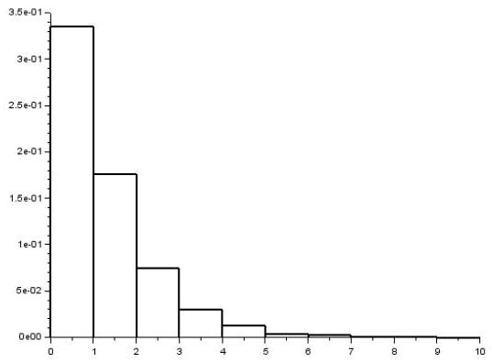
Histogramme (1)
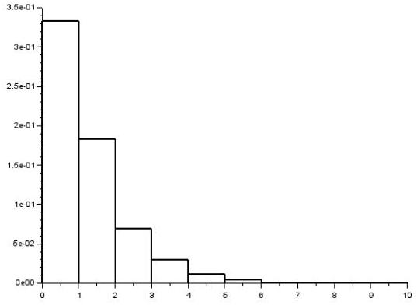
Histogramme (2) pour $n=1000$
Quelle conjecture peut-on émettre quant au comportement de la suite des variables aléatoires ( $Z_{n}$ ).
6) On note $F_{Z_{n}}$ la fonction de répartition de $Z_{n}$.
a) Justifier que, pour tout réel $x$, on a : $F_{Z_{n}}(x)=F_{Y_{n}}(x+ln⁡n)$.
b) Déterminer explicitement $F_{Z_{n}}(x)$.
c) Montrer que, pour tout réel $x$, on a : $\lim_{n→+∞} nln⁡\left(1−\frac{e^{−x}}{n}\right)=−e^{−x}$.
d) Démontrer le résultat conjecturé à la question 5b).
Problème
Partie 1 : étude d'une variable aléatoire.
Les sommets d'un carré sont numérotés $1,2,3$ et 4 de telle façon que les côtés du carré relient le sommet 1 au sommet 2, le sommet 2 au sommet 3, le sommet 3 au sommet 4 et le sommet 4 au sommet 1 .
Un mobile se déplace aléatoirement sur les sommets de ce carré selon le protocole suivant :
- Au départ, c'est-à-dire à l'instant 0 , le mobile est sur le sommet 1 .
- Lorsque le mobile est à un instant donné sur un sommet, il se déplace à l'instant suivant sur l'un quelconque des trois autres sommets, et ceci de façon équiprobable.
Pour tout $n$ de $N$, on note $X_{n}$ la variable aléatoire égale au numéro du sommet sur lequel se situe le mobile à l'instant $n$. D'après le premier des deux points précédents, on a donc $X_{0}=1$.
- Donner la loi de $X_{1}$, ainsi que l'espérance $E\left(X_{1}\right)$ de la variable aléatoire $X_{1}$.
On admet pour la suite que la loi de $X_{2}$ est donnée par :
$$P\left(X_{2}=1\right)=\frac{1}{3},P\left(X_{2}=2\right)=P\left(X_{2}=3\right)=P\left(X_{2}=4\right)=\frac{2}{9}$$
- Pour tout entier naturel $n$ supérieur ou égal à 2 , donner, en justifiant, l'ensemble des valeurs prises par $X_{n}$.
- a) Utiliser la formule des probabilités totales pour établir que, pour tout entier naturel $n$ supérieur ou égal à 2 , on a :
$$P\left(X_{n+1}=1\right)=\frac{1}{3}\left(P\left(X_{n}=2\right)+P\left(X_{n}=3\right)+P\left(X_{n}=4\right)\right)$$
b) Vérifier que cette relation reste valable pour $n=0$ et $n=1$.
c) Justifier que, pour tout $n$ de $N$, on a $P\left(X_{n}=1\right)+P\left(X_{n}=2\right)+P\left(X_{n}=3\right)+P\left(X_{n}=4\right)=1$ et en déduire l'égalité :
$$∀n∈N,P\left(X_{n+1}=1\right)=−\frac{1}{3}P\left(X_{n}=1\right)+\frac{1}{3}$$
d) Établir alors que : $∀n∈N,P\left(X_{n}=1\right)=\frac{1}{4}+\frac{3}{4}{\left(−\frac{1}{3}\right)}^{n}$.
4) a) En procédant de la même façon qu'à la question précédente, montrer que l'on a :
$$∀n∈N,P\left(X_{n+1}=2\right)=\frac{1}{3}\left(P\left(X_{n}=1\right)+P\left(X_{n}=3\right)+P\left(X_{n}=4\right)\right)$$
b) En déduire une relation entre $P\left(X_{n+1}=2\right)$ et $P\left(X_{n}=2\right)$.
c) Montrer enfin que: $∀n∈N,P\left(X_{n}=2\right)=\frac{1}{4}−\frac{1}{4}{\left(−\frac{1}{3}\right)}^{n}$.
5) On admet que, pour tout entier naturel $n$, on a :
$$P\left(X_{n+1}=3\right)=−\frac{1}{3}P\left(X_{n}=3\right)+\frac{1}{3}\text{ et }P\left(X_{n+1}=4\right)=−\frac{1}{3}P\left(X_{n}=4\right)+\frac{1}{3}$$
En déduire sans calcul que :
$$∀n∈N,P\left(X_{n}=3\right)=P\left(X_{n}=4\right)=\frac{1}{4}−\frac{1}{4}{\left(−\frac{1}{3}\right)}^{n}$$
- Déterminer, pour tout entier naturel $n$, l'espérance $E\left(X_{n}\right)$ de la variable aléatoire $X_{n}$.
Partie 2 : calcul des puissances d'une matrice $A$.
Pour tout $n$ de $N$, on considère la matrice-ligne de $M_{1,4}(R)$ :
$$U_{n}=\left(P\left(X_{n}=1\right) P\left(X_{n}=2\right) P\left(X_{n}=3\right) P\left(X_{n}=4\right)\right)$$
- a) Montrer (grâce à certains résultats de la partie 1) que, si l'on pose $A=\frac{1}{3}\left(\begin{matrix}0 & 1 & 1 & 1 \\ 1 & 0 & 1 & 1 \\ 1 & 1 & 0 & 1 \\ 1 & 1 & 1 & 0\end{matrix}\right)$, on a :
$$∀n∈N,U_{n+1}=U_{n}A$$
b) Établir par récurrence que :
$$∀n∈N,U_{n}=U_{0}A^{n}$$
c) En déduire la première ligne de $A^{n}$.
8) Expliquer comment choisir la position du mobile au départ pour trouver les trois autres lignes de la matrice $A^{n}$, puis écrire ces trois lignes.
Partie 3 : une deuxième méthode de calcul des puissances de A.
On considère les matrices $I$ et $J$ suivantes : $I=\left(\begin{matrix}1 & 0 & 0 & 0 \\ 0 & 1 & 0 & 0 \\ 0 & 0 & 1 & 0 \\ 0 & 0 & 0 & 1\end{matrix}\right)$ et $J=\left(\begin{matrix}1 & 1 & 1 & 1 \\ 1 & 1 & 1 & 1 \\ 1 & 1 & 1 & 1 \\ 1 & 1 & 1 & 1\end{matrix}\right)$.
9) Déterminer les réels $a$ et $b$ tels que $A=aI+bJ$.
10) a) Calculer $J^{2}$ puis établir que, pour tout entier naturel $k$ non nul, on a : $J^{k}=4^{k−1}J$.
b) À l'aide de la formule du binôme de Newton, en déduire, pour tout entier naturel $n$ non nul, l'expression de $A^{n}$ comme combinaison linéaire de $I$ et $J$.
c) Vérifier que l'expression trouvée reste valable pour $n=0$.
Partie 4 : informatique.
- a) Compléter le script Scilab suivant pour qu'il affiche les 100 premières positions, autres que celle d'origine, du mobile dont le voyage est étudié dans ce problème, ainsi que le nombre $n$ de fois où il est revenu sur le sommet numéroté 1 au cours de ses 100 premiers déplacements (on pourra utiliser la commande sum).
A = [-----] /3
x=grand(100,'markov',A,1)
n=------
disp(x)
disp(n)
b) Après avoir exécuté cinq fois ce script, les réponses concernant le nombre de fois où le mobile est revenu sur le sommet numéroté 1 sont $n=23,n=28,n=23,n=25$ et $n=26$. En quoi est-ce normal?

